

**Lic. Dulce Sugey Rodríguez González**

**Ing. Desarrollo y Gestión de Software**

**Yair Vaquero Hernández**

**UNIVERSIDAD TECNOLÓGICA DEL VALLE**

**DEL MEZQUITAL**

**Gestión del Producto de Desarrollo de Software**

**Septiembre - Diciembre 2023**

**Ixmiquilpan, Hidalgo, Octubre 2023**

Contenido

¿Qué es un Wireframe? 3

Pantallas de los Wireframe 3

Barra de navegación 3

Pre-Inicio 3

Registro 4

Inicio de Sesión 5

Inicio 5

Talleres 6

Servicios 6

Acerca de 7

Pantalla del Doctor 7

Pantalla del administrador 7

Referencias 8

Ilustración 1 Barra de navegación 3

Ilustración 2 Pre-inicio 4

Ilustración 3 formulario de registro 4

Ilustración 4 Inicio de sesión 5

Ilustración 5 Inicio principal 5

Ilustración 6Talleres 6

Ilustración 7 Servicios 6

Ilustración 8 Acerca de 7

Ilustración 9 Pantalla del doctor 7

Ilustración 10 Pantalla del administrador 8

# ¿Qué es un Wireframe?

Un wireframe es un esquema visual que representa la estructura de una página web o aplicación móvil.

Su propósito es solo definir el contenido y la posición de distintos elementos dentro de una aplicación digital. Esto incluye: navbar, header, botones, imágenes, videos, textos, footer o bloques.

El [diseño UX/UI](https://www.gluo.mx/blog/que-es-diseno-ux-ui-y-cuales-son-sus-ventajas) es una disciplina que busca crear experiencias digitales simples, únicas, intuitivas, estéticas y agradables para el usuario. Para lograrlo utilizan múltiples herramientas de diseño. Una de ellas es el wireframing.

Los wireframes son una de las primeras fases en el diseño de una experiencia digital. Son el paso antes de realizar un diseño visual final.

# Pantallas de los Wireframe

## Barra de navegación

Dentro de la barra de navegación de tendrá el logo del sistema y botones funcionales para que los usuarios puedan acceder a cada una de ella brindándoles la información de manera eficaz y fácil de usarlas.



Ilustración Barra de navegación

## Pre-Inicio

Esta interfaz tiene como objetivo ofrecer a los usuarios una vista preliminar del sistema o aplicación antes de acceder completamente a sus funcionalidades. Puede servir como una presentación o introducción. Diseño atractivo y amigable para dar una primera impresión positiva. La información concisa sobre lo que el usuario puede esperar una vez se haya registrado o iniciado sesión.

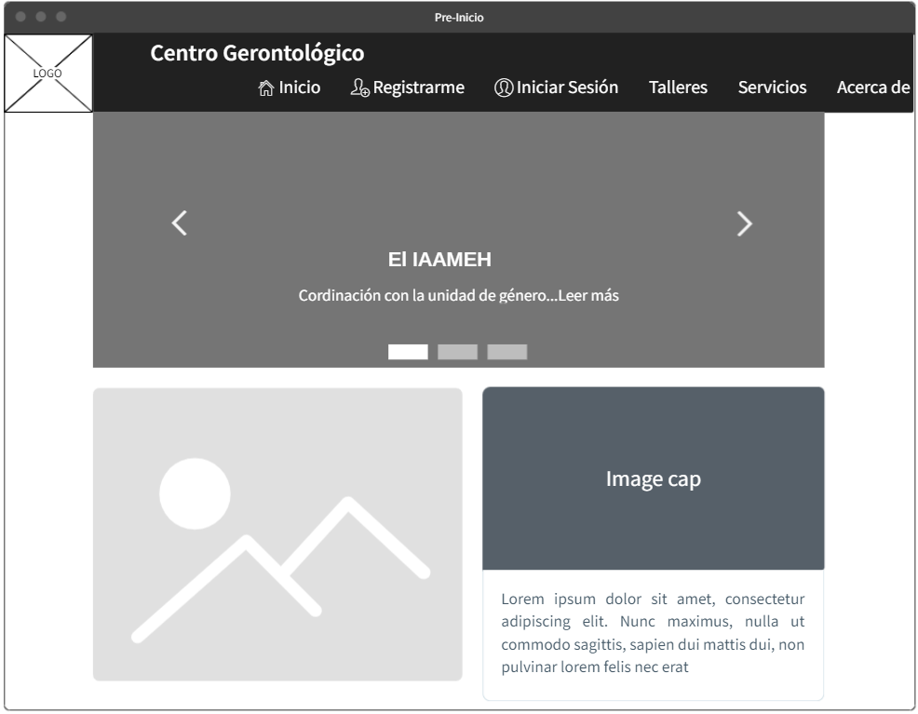

Ilustración Pre-inicio

## Registro

Permitir a los usuarios crear una cuenta personal para acceder a funciones exclusivas o personalizadas.

Formulario de registro que incluye campos como nombre, correo electrónico, teléfono, entre otros. Esto incluye un botón de guardar.

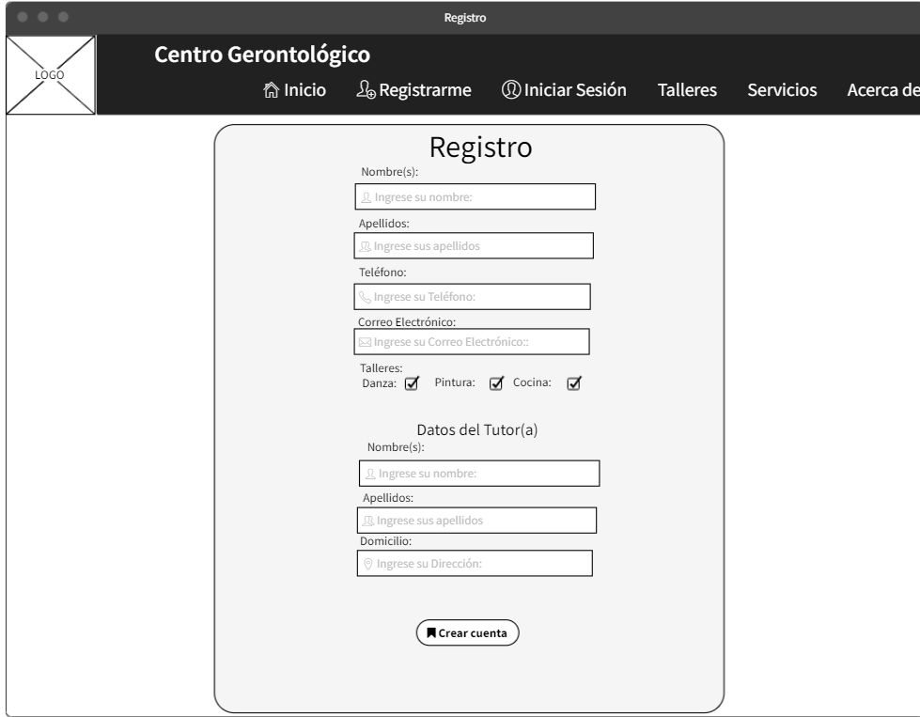

Ilustración formulario de registro

## Inicio de Sesión

Proporcionar un acceso seguro a los usuarios registrados. Formulario de inicio de sesión con el campo de Teléfono con la que tendrá que iniciar sesión para el usuario, así como el doctor y administrador.

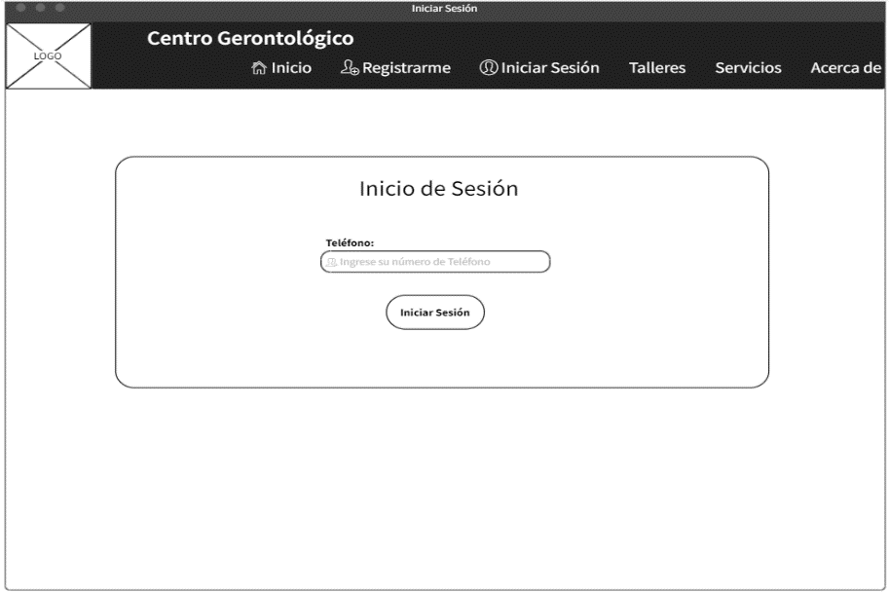

Ilustración Inicio de sesión

## Inicio

Es la entrada a la aplicación web, esto tendrá que brindar una visión general y directa de lo que ofrece el proyecto. Esto contiene un menú de navegación hacia otras secciones, imágenes destacadas, etc. Puede tener botones llamados como "Registrarme" o "Acerca de".

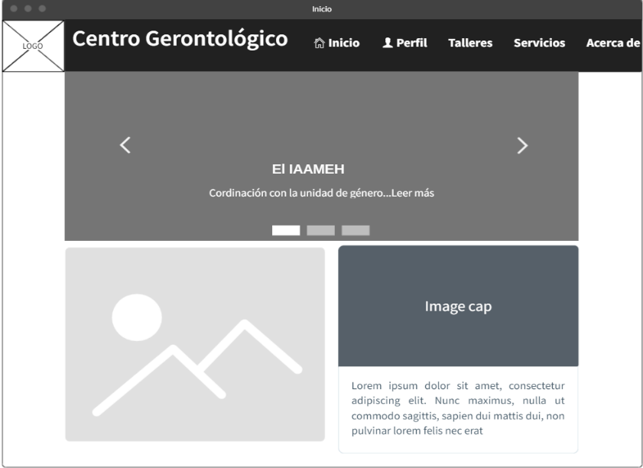

Ilustración Inicio principal

## Talleres

Informar y permitir a los usuarios inscribirse o conocer más sobre los talleres disponibles. Lista o galería de talleres con imágenes, descripciones breves y fechas. Opciones para inscribirse. Puede incluir testimonios de participantes anteriores o nuevos eventos que se realizaran en los talleres.

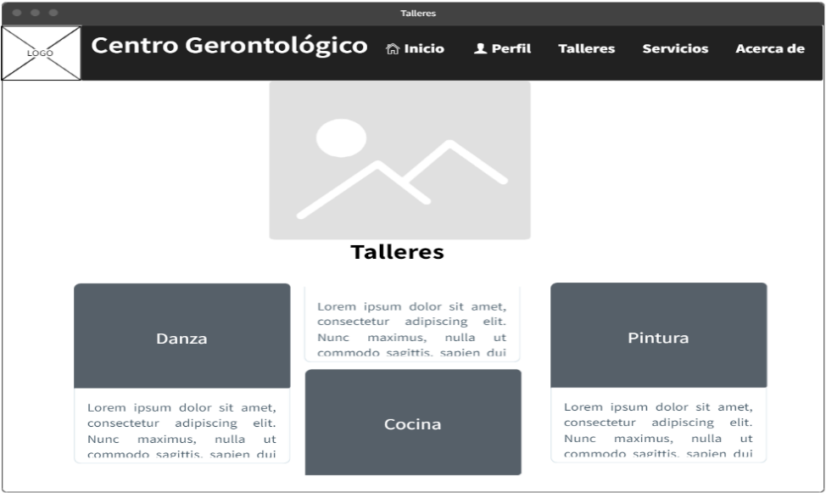

Ilustración Talleres

## Servicios

Presentar los servicios ofrecidos y sus detalles. Descripción detallada de cada servicio, imágenes o iconos descriptivos y posiblemente opciones para ver a detalles, fechas, conocer más sobre los servicios que se ofrecen, etc.

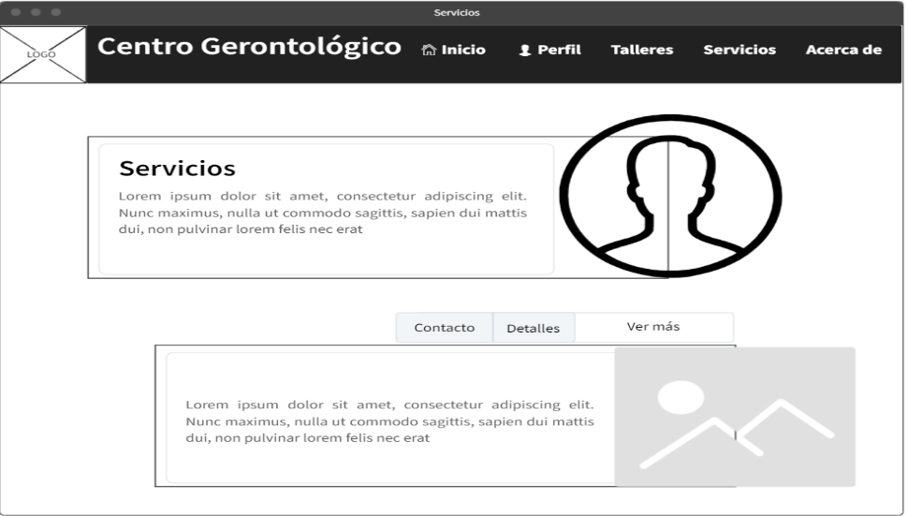

Ilustración Servicios

## Acerca de

Proporcionar información sobre la empresa, organización o individuo detrás del proyecto. Misión, visión, ubicación y otros datos relevantes que ayuden a construir confianza y establecer la identidad de la marca. Puede incluir imágenes, videos o gráficos.

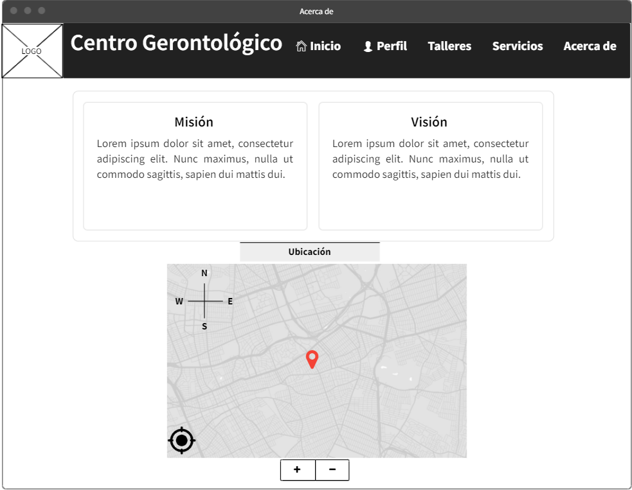

Ilustración Acerca de

## Pantalla del Doctor

Proporcionar información sobre los pacientes, esto en una tabla que contendrá, Nombre del paciente, tipo de servicio, etc. Esto con el fin de tener una buena interacción con los pacientes y que si realmente asistan a sus servicios necesarios para poder apoyarlos en cualquier situación que tenga el adulto mayor.

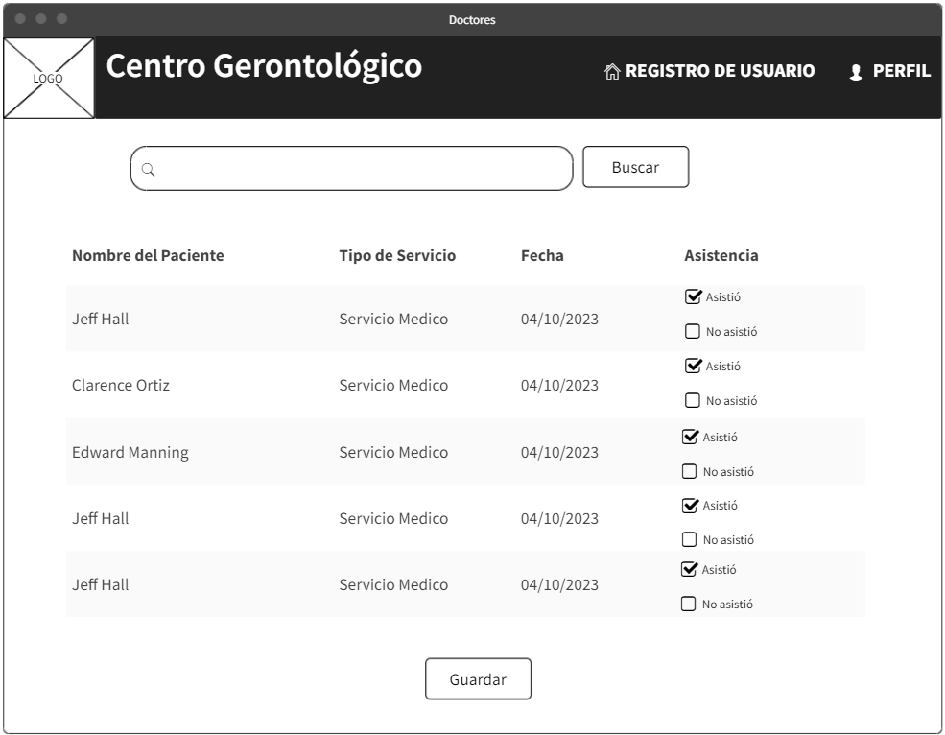

Ilustración Pantalla del doctor

## Pantalla del administrador

Proporcionar información sobre los pacientes, esto en una tabla que contendrá, Nombre del paciente, taller y servicio en la que está inscrito, etc. Esta podrá general PDF para tener un mayor control de toda la administración de la organización.

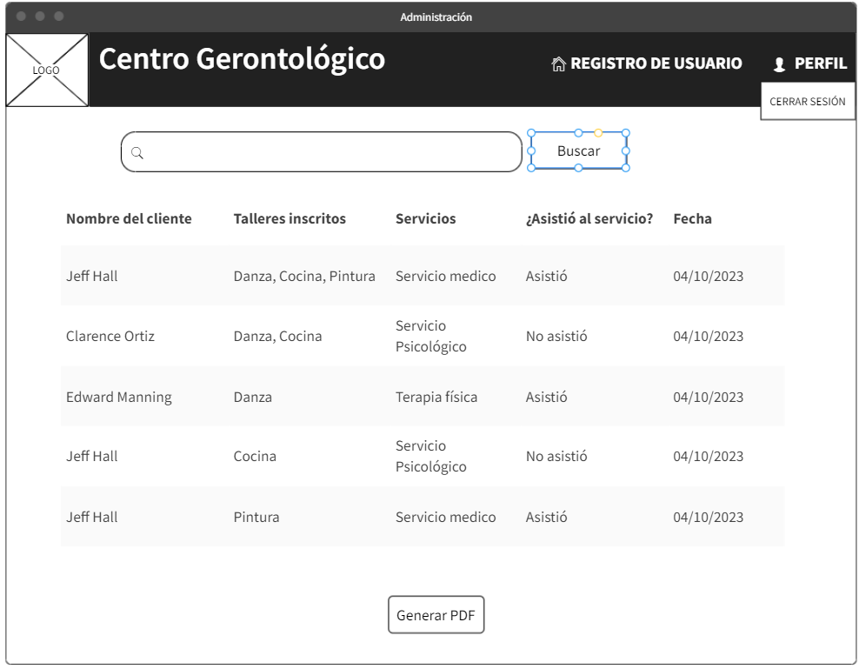

Ilustración Pantalla del administrador

## Referencias

<https://www.gluo.mx/blog/que-es-un-wireframe-en-diseno-ux-ui>